Точение цилиндров с коническими элементами
в изделии, по заданным размерам

Овчинников Сергей Валерьевич, учитель технологии
ГОКУ ИО «Специальная (коррекционная)
школа-интернат города Саянска»
Иркутская область
Предмет: Технология
Класс: 7
Тип урока: комбинированный
Формы работы на уроке: фронтальная, индивидуальная, групповая
Задачи на достижение результатов:
Личностные:
– формирование ценностных ориентиров и смыслов учебной деятельности;
– формирование интереса к изучаемому материалу на уроке;
Регулятивные:
– уметь самостоятельно ставить цели и задачи;
– приучать осуществлять самоконтроль, взаимоконтроль;
Коммуникативные:
– уметь обосновывать и доказывать свою точку зрения;
– уметь работать в коллективе при выполнении практической работы.
Коррекционно-развивающие:
– развивать навыки связного высказывания, зрительное и слуховое восприятие, общую и мелкую моторику, долговременную память.
Предметные результаты:
– способствовать формированию и развитию первоначальных умений навыков работы на токарном станке;
– закрепить основные виды и назначения токарных стамесок, устройство токарного станка;
– формировать правила безопасной работы с заготовками;
Оборудование: Токарный станок по обработке древесины, инструменты и приспособления, чертежный инструмент, ножовка, верстак.

Ход урока
I. Организационная часть
II. Проверка домашнего задания по теме предыдущего урока «Токарный станок по дереву»
Какие правила безопасности нужно соблюдать при работе на токарном станке по дереву?
 |  |  |  |  | Р | У | К | И
 |  |  |  |  |  | З | А | Г | О | Т | О | В | К | А
 |  |  |  | П | О | Д | Р | У | Ч | Н | И | К
 |  |  |  |  |  |  | Т | Р | Е | Щ | И | Н
 |  |  |  |  |  |  | О | Д | Е | Ж | Д | А
 |  |  |  |  |  |  | Ф | А | Р | Т | У | К
 |  |  |  |  |  | Б | Е | Р | Е | Т
 |  |  | П | И | Н | О | Л | Ь
 |  |  | У | Ч | И | Т | Е | Л | Ь
 |  |  |  |  | Р | Е | М | Е | Н | Н | А | Я
 |  |  |  |  | К | И | Я | Н | К | А
 |  |  |  |  | С | О | Л | И | Д | О | Л
 |  | О | Т | В | Л | Е | К | А | Т | Ь | С | Я
Т | Р | Е | З | У | Б | Ц | А

1. Заготовку при работе нельзя останавливать чем…?
2. Перед работой необходимо надёжно крепить что …?
3.Что необходимо подводить во время остановки станка на 2-3 мм к заготовке?
4.Без чего должна быть заготовка?
5. Перед работой нужно заправлять что…?
6.Что необходимо одевать при работе за станком?
7. При работе на станке, куда необходимо убрать волосы?
8.Какой элемент станка смазывается для лучшего вращения?
9.Кто дает разрешение для работы на станке?
10. Без какой передачи нельзя включать станок ограждения?
11.Чем подбивается заготовка в трезубец токарного станка?
12.Какая смазка необходима при работе?
13.Что нельзя делать во время работы на станке?
14.Нельзя обрабатывать детали вблизи чего?
? – что такое картофелемялка? Из каких двух слов образовалось это слово (картофель и мять).
– Каким другим словом можно назвать картофелемялку? (толкушка).
– Перед вами представлены варианты картофелемялок. На какие группы их можно разделить и почему? Из каких материалов они изготовлены?
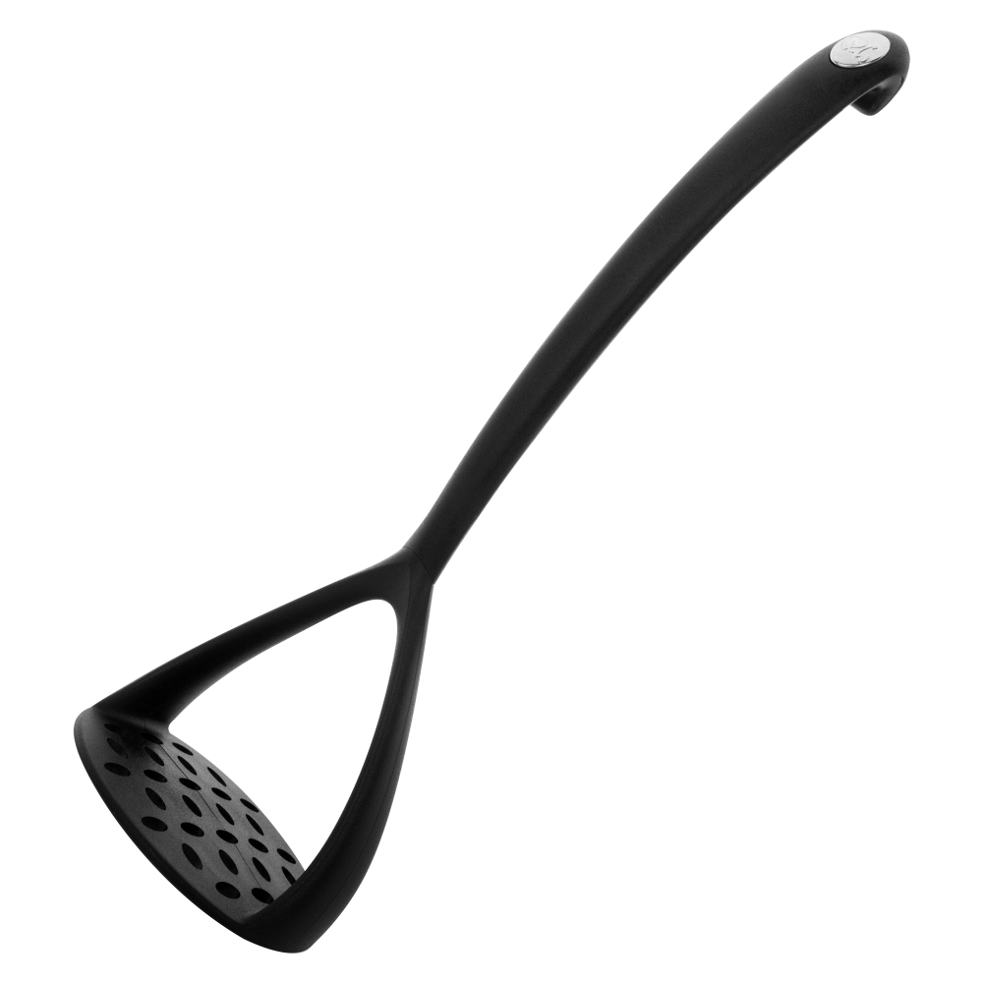
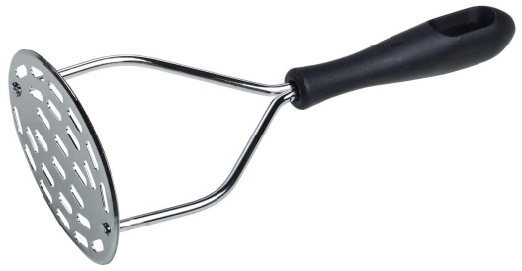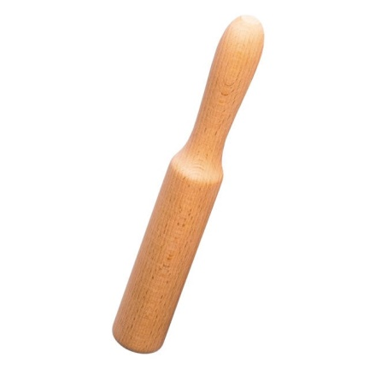

? – Какую картофелемялку мы сможем изготовить на нашем станке?
Работа в группах: Учащиеся разделяются на две группы и в карточках отвечают на вопросы. После этого они оценивают свою группу, выставляя оценку своей группе, после чего меняются и оценивают результаты другой группы, выставляя оценки им. Самопроверка, взаимопроверка, проверка учителем.
Перечислите основные узлы токарного станка по дереву. Запишите их в карточке.
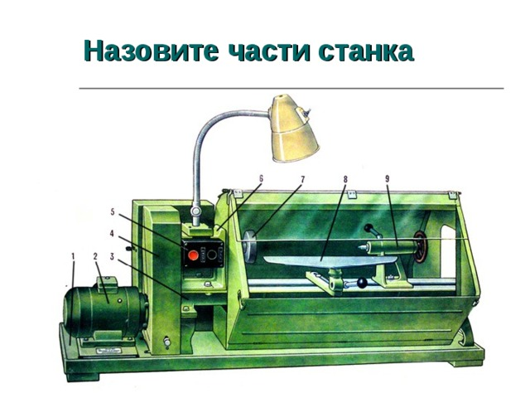

- ________________
- ________________
- ________________
- ________________
- ________________
- ________________
- ________________
- ________________
- ________________

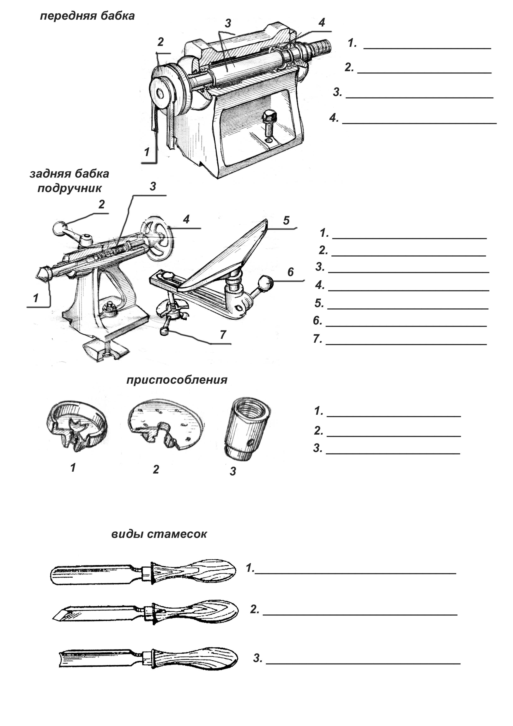
? - Какое движение называется главным, а какое вспомогательным?

III. Изучение нового материала
Учитель демонстрирует этапы работы с заготовкой:
– разметку, чтобы закрепить заготовку с помощью трезубца, с обеих сторон заготовке делают неглубокий (4 - 6 мм) диаметральный запил ножовкой для трезубца.
–заготовки для точения не должны иметь трещин и сучков.
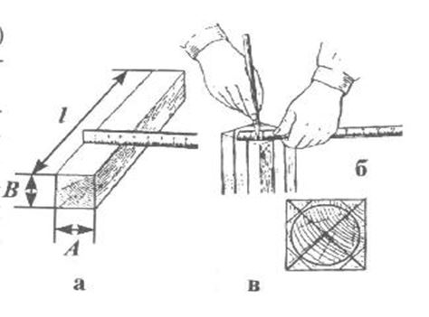
– при выборе заготовки предусматривается припуск по длине 30-50-мм, а по диаметру 4-6 мм.

Перед изготовлением детали ученики выполняют наладку и настройку станка: подготавливают и надежно закрепляют обрабатываемую заготовку. Трезубец вводят левого торца заготовки. Правый конец заготовки поддерживают центром задней бабки. При этом центр задней бабки смазывают солидолом, чтобы не допустить перегрева древесины, если это необходимо, который затем поджимаю задней бабкой. Ось заготовки должна располагаться по линии центров станка.
После закрепления заготовки учитель демонстрирует установку подручника:
– подручник настраивают и надежно крепят так, чтобы расстояние от него до обрабатываемой поверхности заготовки составляло 2…3 мм;
– верхняя опорная линейка должна располагаться по лини центров или на 1-3 мм выше ее;
– зазор между заготовкой и подручником равен 2-3 мм;
– по мере обработке заготовки подручник перемещают;
– после этого выбирают и устанавливают нужную частоту вращения шпинделя;
– подбирают заранее и раскладывают необходимые режущие и измерительные инструменты.
Учитель показывает резцы – для чернового и чистового точения. Особенностью обдирочных резцов является полукруглая форма с фаской. Их применяют для черновой обработки заготовок. Чистовые имеют фаски с двух сторон, благодаря чему образуется угол заострения. Эти резцы служат для обточки цилиндрических и фасонных поверхностей. Кроме того, чистовыми резцами выполняется подрезание торцов и уступов, отрезание и вытачивание канавок.
В ходе объяснения приемов работ учитель демонстрирует рабочую позу, хватку инструмента и приемы точения цилиндрической поверхностей. При этом обращает внимание на выполнение правил охраны труда:
- Включать станок только с разрешения учителя.
- Строго соблюдать прием работы резцом (хватка резца, расположение их на подручнике, приемы перемещения резцов в процессе точения).
- Перед включением станка убедитесь, что он исправен и имеет защитный кожух, а инструмент хорошо заточен и имеет прочно насаженную рукоятку.
- Заготовка должна быть выбрана без трещин и сучков, правильно и прочно закреплена на станке.
- Работать надо в очках, в спецодежде, в головном уборе.
- Запрещается измерение заготовки на ходу станка, перемещение подручника и чистка станка.
- При работающем станке не отходить от него.
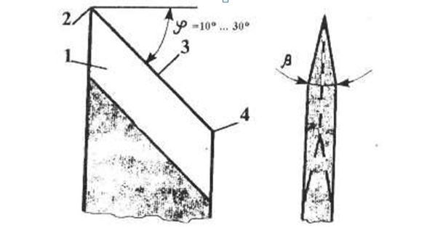
- Не тормозить руками заготовку после выключения станка.

Учитель поясняет и показывает приемы грубой обработки цилиндрической поверхностей:
– полукруглую стамеску удерживать правой рукой за рукоятку, а левой сверху плотно прижимать к подручнику.
– медленно подвести лезвие к вращающейся заготовке и снять стружку его серединой толщиной 1-2 мм;
– при последующем точение резец перемещать по заготовке в направлении слева направо и справа налево, срезая слой древесины левой или правой частью закругленного лезвия;
– при каждом проходе снимать стружку толщиной 1-2 мм;
–Когда до достижения требуемого диаметра остается снять 3..5 мм, начинается чистовое точение косой стамеской. Контроль диаметра детали осуществляется штангенциркулем после остановки станка, причем в нескольких местах. Прямолинейность поверхности выявляется линейкой на просвет;
– до отрезания детали ее обрабатывают шлифовальной шкуркой. Разметку по длине делаю с помощью линейки и карандаша, диаметра с помощью штангенциркуля, выключив станок;
– для подрезания торцов косую стамеску ставят острым углом вниз и по риске делают неглубокий надрез. Затем, отступив немного вправо или влево (в зависимости от того, какой торец подрезают), наклоняют стамеску и срезают на конус часть заготовки. Далее деталь снимают со станка, отрезают ее концы ножовкой. Эту операцию повторяют несколько раз, пока не останется шейка диаметром 8..10 мм. Торцы зачищают.
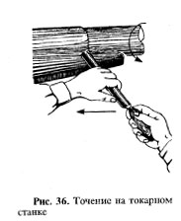

IV. Практическая работа
Ученики совместно с учителем выполняют упражнения по установке заготовки, ее креплению и пробному точению цилиндрической поверхности.
V. Дополнительный инструктаж для обучающихся
Обнаруженные ошибки обучающихся во время точения исправляются. После исправления учитель дает разрешение на точение заготовок до заданных размеров.
VI. Рефлексия
1. Сегодня я научился….
2. Самым трудным для меня было….

VII. Подведение итогов урока
– анализ допущенных ошибок обучающимися;
– подведение итогов урока;
– домашнее задание (изготовление эскиза «толкушки», размер определяет обучающийся; разработка технологической карты).
VIII. Уборка рабочих мест

